ỦY BAN NHÂN DÂN TP.HCM CỘNG HÒA XÃ HỘI CHỦ NGHĨA VIỆT NAM
TRƯỜNG CĐ KỸ THUẬT LÝ TỰ TRỌNG Độc lập – Tự do – Hạnh phúc
********** ******

ĐỀ THI KẾT THÚC HỌC PHẦN LÝ THUYẾT
Bậc đào tạo: Cao đẳng
ĐỀ 1
HỌC PHẦN: THIẾT KẾ TRANG PHỤC 3
HỌC KỲ: II NĂM HỌC : 2014 - 2015
Lớp: 13 CĐMAY Ngày thi: ____/_____/201
Thời gian thi: 90 phút

Câu 1: 5 điểm
- Trình bày hình vẽ thiết kế thân trước, thân sau áo Jacket tay Raglan tỉ lệ 1:5 theo ni mẫu 2.5đ
- Trình bày công thức thiết kế, hình vẽ thiết kế nón 3 mảnh áo Jacket theo ni mẫu. 2.5đ
- Dài áo = 60cm | - Vòng ngực = 84cm
- Dài eo = 37cm | - Vòng mông = 88cm
- Rộng vai = 36cm | - Cao đầu = 30m
- Dài tay = 55cm | - Vòng đầu = 57cm
- ½ rộng cửa tay = 13cm | - Cử động = 8cm
- Bo tay = 5 x 28 | - Rộng đỉnh đầu nón = 10cm
- Rộng bản bo = 5cm | - Rộng đỉnh chân nón = 8m
- Vòng cổ = 34m

Câu 2 : 5 điểm
Trình bày hình vẽ thiết kế thân trước, thân sau, tay áo áo Vest nữ (lớp chính) tỉ lệ 1:5 theo ni mẫu
- Dài áo: 66cm - Vòng cổ: 36 cm
- Nửa kích sau : 17cm - Vòng ngực: 84 cm
- Nửa kích trước : 19cm
- Rộng vai: 37cm - Dang ngực : 18cm
- Hạ eo : 38cm - Vòng mông : 88 cm
- Hạ pen ngực : 25 cm - Dài tay : 60cm
- Hạ xuôi vai: 4cm - Cửa tay : 13cm

Ngày…..tháng….năm
u cầu : Phải kèp án, bản vẽ (nếu có) ; soạn rõ ràng, sạch sẽ không được tẩy xóa và nộp đúng hạn quy định.
TRƯỞNG KHOA GV RA ĐỀ

Trương Việt Khánh Trang Bùi Thị Ngọc Sương

ỦY BAN NHÂN DÂN TP.HCM CỘNG HÒA XÃ HỘI CHỦ NGHĨA VIỆT NAM
TRƯỜNG CĐ KỸ THUẬT LÝ TỰ TRỌNG Độc lập – Tự do – Hạnh phúc
********** ******

ĐỀ THI KẾT THÚC HỌC PHẦN LÝ THUYẾT
Bậc đào tạo: Cao đẳng
ĐỀ 2
HỌC PHẦN: THIẾT KẾ TRANG PHỤC 3
HỌC KỲ: II NĂM HỌC : 2014 - 2015
Lớp: 13 CĐMAY Ngày thi: ____/_____/201
Thời gian thi: 90 phút

Câu 1 : 5 điểm
Trình bày hình vẽ thiết kế thân trước, thân sau, tay áo áo Vest nữ (lớp chính) tỉ lệ 1:5 theo ni mẫu
- Dài áo: 66cm - Vòng cổ: 36 cm
- Nửa kích sau : 17cm - Vòng ngực: 84 cm
- Nửa kích trước : 19cm
- Rộng vai: 37cm - Dang ngực : 18cm
- Hạ eo : 38cm - Vòng mông : 88 cm
- Hạ pen ngực : 25 cm - Dài tay : 60cm
Hạ xuôi vai: 4cm - Cửa tay : 13cm
Câu 2: 5 điểm
Trình bày công thức thiết kế, hình vẽ thiết kế thân trước, thân sau, tay áo áo Jacket nam tay thường, tỉ lệ 1:5 theo ni mẫu:
- Dài áo = 70cm - Vòng cổ = 37cm
- Rộng vai = 50 cm - Vòng ngực = 90cm
- Xuôi vai = 4 cm - Vòng mông = 92cm
- Dài tay = 58cm - Rộng bản bo lai = 5cm
- Bo tay = 5 x 28 - Cử động = 30

Ngày …tháng….năm
u cầu : Phải kèp án, bản vẽ (nếu có) ; soạn rõ ràng, sạch sẽ không được tẩy xóa và nộp đúng hạn quy định.
TRƯỞNG KHOA GV RA ĐỀ

Trương Việt Khánh Trang Bùi Thị Ngọc Sương

ỦY BAN NHÂN DÂN TP.HCM CỘNG HÒA XÃ HỘI CHỦ NGHĨA VIỆT NAM
TRƯỜNG CĐ KỸ THUẬT LÝ TỰ TRỌNG Độc lập – Tự do – Hạnh phúc
********** ******

ĐÁP ÁN ĐỀ THI KẾT THÚC HỌC PHẦN LÝ THUYẾT
Bậc đào tạo: Cao đẳng
ĐỀ 1
HỌC PHẦN: THIẾT KẾ TRANG PHỤC 3
HỌC KỲ: II NĂM HỌC : 2014 - 2015
Lớp: 13 CĐMAY Ngày thi: ____/_____/201
Thời gian thi: 90 phút

Câu 1:

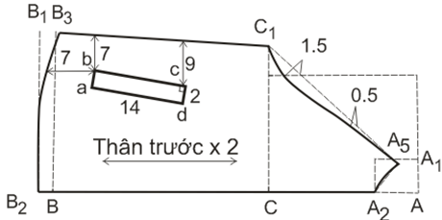

0.25đ 0.5đ

0.25đ

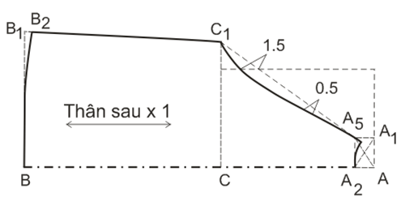
0.25đ

0.5đ

0.25đ

0.25đ

0.25đ

- Má nón: Vẽ hình chữ nhật ABCD 0.5đ

- AB : cao má nón = số đo cao đầu = 25cm
- BC : rộng đầu má nón = [½ (Vòng đầu + cử động)] x ¾ - ½ rộng đỉnh đầu nón = 18,5 cm
- BP = 1cm
- PQ = 2cm
- AA’ = 3cm
- A’E : rộng chân má nón = ½ số đo vòng cổ ( đo trên thân : giả sử = 40cm) – ½ rộng đỉnh chân nón = 16cm
- CD₁ = CD₂ = 7cm
- II’ = 1,5cm

Vẽ cạnh đỉnh má nón từ Q – P – D₁ – I’ – D₂ - E

Vẽ cạnh chân má nón từ E – A’ ( kiểm tra lại vòng cổ đo trên thân)
Đỉnh nón: 0.5đ

Vẽ AB và CD vuông góc với HI như hình vẽ, sao cho:

- AD = BC : dài đỉnh nón = dài cạnh đỉnh má nón từ QPD₁I’D₂E

- HA = HB = ½ Rộng đỉnh đầu nón = 5cm

- IC = ID = ½ Rộng đỉnh chân nón = 4cm

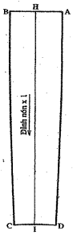
0.5đ
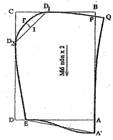

0.25đ

0.25đ

0.5đ

Câu 2: 5 điểm

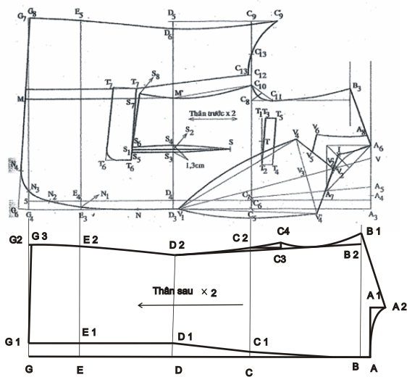

0.25đ 0.5đ

0.25đ 0.5đ

0.5đ
0.25đ

0.25đ
0.25đ

0.25đ

0.25đ

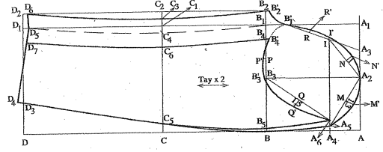
0,25đ

0,25đ 0,5đ 0.5đ

0,25đ

Ngày tháng năm
, sạch sẽ không được tẩy xóa và nộp đúng hạn quy định.
TRƯỞNG KHOA GV RA ĐỀ

Trương Việt Khánh Trang Bùi Thị Ngọc Sương

ỦY BAN NHÂN DÂN TP.HCM CỘNG HÒA XÃ HỘI CHỦ NGHĨA VIỆT NAM
TRƯỜNG CĐ KỸ THUẬT LÝ TỰ TRỌNG Độc lập – Tự do – Hạnh phúc
********** ******

ĐÁP ÁN ĐỀ THI KẾT THÚC HỌC PHẦN LÝ THUYẾT
Bậc đào tạo: Cao đẳng
ĐỀ 2
HỌC PHẦN: THIẾT KẾ TRANG PHỤC 3
HỌC KỲ: II NĂM HỌC : 2014 - 2015
Lớp: 13 CĐMAY Ngày thi: ____/_____/201
Thời gian thi: 90 phút

Câu 1: 5đ

0.25đ 0.5đ

0.25đ 0.5đ

0.5đ
0.25đ

0.25đ
0.25đ

0.25đ

0.25đ

0.25đ

0.25đ 0.5đ 0.5đ

0.25đ

Câu 2: 5 điểm
1. Thân trước: 0,5đ
- AB: dài áo = số đo – Rộng bản bo lai +2cm đường may
- AC: hạ nách = ¼ Vòng ngực +5cm
- Từ các điểm A,B,C kẻ các đường vuông góc với AB lên trên
- AA₁ : ngang cổ = 1/5 Vòng cổ
- AA₂ : hạ cổ = 1/5 Vc ( vẽ vòng cổ giống áo chemise)
- AA₆: ngang vai = ½ Rộng vai + 1cm
- A₆A₇ : hạ xuôi vai = sđ Xuôi vai + 1,5cm
- CC₁ : ngang nách = ¼ (Vòng ngực+Cử động) +1cm đường may
- C₂C₃ : = 2,5cm
- Vẽ vòng nách giống áo chemise
- BB₁ : giảm sườn = 2cm
* Decoupe dọc: 0.25đ
D₁ đến AB = 13cm
- BD₂ = 8,5cm
- Nối D₁D₂ - decoupe dọc : D₁A₁A₂’B’D₂
* Decoupe ngực
- D₁D₃ = 30cm
- C₁D₄ = 9cm
- Nối D₃D₄ – decoupe ngực : D₁D₃D₄C₁A₇
* Decoupe sườn : là phần còn lại của thân trước
* Nắp túi( thành phẩm) 0.25đ
- D₃N = 1cm
- NN₁ : dài nắp túi = 15cm
- NN₂ = N₁N₃ : dài hông nắp túi =6cm ( kẻ song song với cạnh AB)
- Dài đỉnh nắp túi : đo từ điểm N₄ đến điểm giữa NN₁ = 8cm
- N₄T =1cm ( vẽ về phía trên song song với cạnh AB)
- TT₁ = 16cm ( kẻ song song với cạnh CC₁)
- T₁T₂ = 16cm (T₁, T₂ cách đều AB)
- T₂T₃ : độ nghiêng của cơi túi = 2cm ( lấy T₃ là điểm tạm thời)
- Qua T₃ kẻ đường thẳng song song với cạnh AB
- T₁T₃ = T₄T_{5 :} dài bản cơi túi = 16cm (T₃ chạy trên đoạn thẳng vừa kẻ)
- T₁T₅ = T₃T₄ : rộng bản cơi túi = 2cm
2. Thân sau: 0.5đ
- Dựa vào thân trước để vẽ thân sau áo. Sang dấu các đường ngang của thân
trước cho thân sau . Từ điểm B của TT giảm 1,5cm (B₄)
- A’A = 7cm ( chồm vai thành phẩm = 3,5cm)
- AA₈ : ngang cổ = 1/5 Vòng cổ + 0,3cm
- AA₉ : hạ cổ = 1/10 Vòng cổ + 0,5cm ( vẽ vòng cổ giống áo chemise)
- AA₁₄ : ngang vai = ¼ Rộng vai =1,5cm (nếu 0,3cm ở ngang cổ thân sau thay
đổi thì 1,5cm ở ngang vai cũng thay đổi theo)
- A₁₄A₁₅ : hạ xuôi vai = số đo xuôi vai + 0,5cm
- CC₇ : ngang nách =1/4 (Vòng ngực + Cử động) + 1cm đường may
- C₈C₉ = 1,5cm
- Vẽ vòng nách : giống thân trước
- BB₃ : ngang lai = ¼ (Vòng mông + Cử động) + 1cm đường may
- BB₄ = 1,5cm
- B₃B₅ = 2cm
Cầu vai 0.25đ
- A₉K = 13cm
- KK₁ : đường ngang cầu vai
- K₁K₂: gục nách thân sau = 1cm
- Tay : 0.5đ
- AB : dài tay = số đo dài tay – Rộng bản bo tay + 2cm đường may
- AC = 1/10 Vòng ngực + 1cm
- Từ các điểm A, B, C kẻ các đường vuông góc với AB lên trên
- CC₁ : rộng ngang nách = ¼ Vòng ngực + 5cm (kiểm tra lại vòng nách thân áo
trước. Khi vẽ vòng nách tay, còn tùy vào yêu cầu kỹ thuật mà thông số vòng nách tay và thông số vòng nách thân áo giống hoặc khác nhau)
- HH₁ = 2cm
- Vẽ vòng nách : giống áo chemise
- BB₁: rộng cửa tay = ½ Dài bản bo tay + 1cm đường may
* Decoupe tay :
- BD = CE = 8,5 cm
- Kéo dài DE cắt đường nách tay sau tại G (mang tay lớn: GAC₁B₁D, mang tay
nhỏ: phần còn lại của tay).

0.5đ
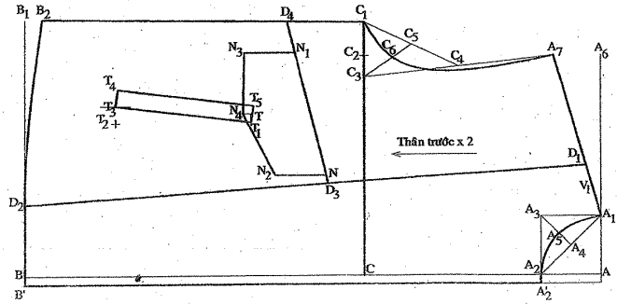

0.5đ
0.25đ

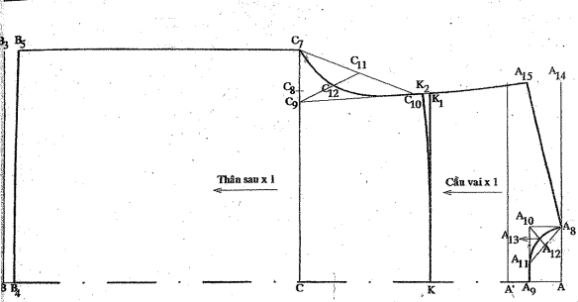

0.5đ

0.25đ 0.25đ

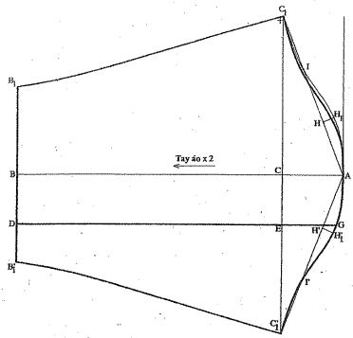

0.5đ

Ngày ……tháng……năm

TRƯỞNG KHOA GV RA ĐỀ

Trương Việt Khánh Trang Bùi Thị Ngọc Sương

